Державне агентство лісових
ресурсів України

ДЕРЖАВНА ОРГАНІЗАЦІЯ
«УКРАЇНСЬКИЙ ЛІСОВИЙ СЕЛЕКЦІЙНИЙ ЦЕНТР»
Національний університет біоресурсів і природокористування України
ВП НУБіП України
«Боярська лісова дослідна станція»

рекомендації
щодо формування випробних Географічних культур

Затверджено Науково-технічною радою ВП НУБіП України «Боярська лісова дослідна станція»: протокол № 6 від 15 серпня 2025 року

Боярка – 2025

УДК 630*165:630.232
Рекомендації щодо формування випробних географічних культур: Блистів В. І. к.с.-г.н., Будзінський І. Л., Гречаник Р. М. д.с.-г.н., Куклишин В.О., Курдюк О. М. к.б.н., Мельник О. М. к.с.-г.н., Протас Т. І., Шлончак Г. А. к.с.-г.н. Боярка, 2025. 17 с.
Документ розроблений за Договором № 2 від 16 липня 2025 р. і орієнтований на спеціалістів лісового господарства з метою забезпечення сучасного, наближеного до європейської практики рівня ефективності випробовування об'єктів плантаційного лісового насінництва на прикладі випробних культур «Боярська лісова дослідна станція» .
Під час складання цього документу використані сучасні розробки науковців УкрНДІЛГА ім. Г.М. Висоцького і УкрНДІгірліс ім. П.С. Пастернака та профільних кафедр НЛТУ України і НУБІПУ України, викладені у нормативній та науково-освітній літературі. Також враховано досвід практичної роботи фахівців Державної організації «Український лісовий селекційний центр», ВП НУБіП України «Боярська лісова дослідна станція», філії “Лісові репродуктивні ресурси” ДП “Ліси України” і лісівників окремих лісових господарств.
Рекомендації щодо формування випробних географічних культур передусім будуть використані для формування географічних культур сосни звичайної площею 1,0 га у кв. 297 вид. 3 Боярської ЛДС, та передбачають використання у роботі фахівцями зональних лісонасіннєвих лабораторій ДО «Український ЛСЦ», управлінцями лісового господарства та лісопроектування, можуть стати матеріалом навчально-наукової підготовки студентів.

Рецензенти:

Маурер В. М. професор, к.с.-г.н.
Ірклієнко С. П. – с.н.с, к.с.-г.н.

Зміст
Вступ ……………………….................................................................4
1 .Загальні положення ……………………………….......................... 5
- Розгляд та аналіз рекомендацій щодо підбору площі під географічні (випробні) культури та порядку їх створення. ..............6
- Інформація щодо створення географічних культур сосни звичайної площею 1,0 га у кв. 297 вид. 3 Боярської ЛДС ................9
- Вибір та підготовка площі під посадку..............................................11
- Наукове обґрунтовування схеми змішування та схеми розміщення блоків та застосування під час садіння культур....................................12
- Внесення випробних географічних культур у відомчі документи, матеріали лісовпорядкування та ведення паспорта..............................13
- Захист та збереження культур на ділянці.........................................16
- План доглядів та наукового супроводу на 5 років (2025-2029 роки)..........................................................................................................16
Посилання...............................................................................................17

Всуп
Селекційно-генетичні роботи у лісових фітоценозах України згрупувалися у чотирьох напрямах досліджень: географічний; фенотипічний; генетико-популяційний; морфолого-фізіологічний. На основі традиційних способів ідентифікації генотипів деревних рослин (морфолого-анатомічних, фізіологічних та біохімічних) у всіх цих напрямах досягнуті вагомі результати [1]. Одним з таких результатів є створення та подальше дослідження географічних та випробних культур, що потребує постійного оновлення даних обмірів та їх аналізу, моніторингу створених та створювання нових об'єктів основних лісотвірних видів та перспективних інтродуцентів, особливо в умовах адаптації ведення лісового господарства до кліматичних змін. Комплексне поєднання мотивів використання географічних і випробних культур потребує нових дослідних об'єктів та оновлення методичних підходів щодо їх створення та подальшої оцінки. Рекомендації підготовлено за Договором спільної діяльності щодо створення, формування та використання випробних географічних культур сосни звичайної у лісфонді Боярської ЛДС.

1. Загальні положення. Географічні культури це дослідні лісові культури різного географічного походження в однорідних лісорослинних умовах або одного походження в різних географічних районах, створені з метою вивчення географічної мінливості видів деревних рослин, їх росту, розвитку при географічному переміщенні їхнього насіння [2]. Випробні культури - дослідні лісові культури, створені для первинного оцінювання спадкових властивостей індивідуумів (плюсових дерев, форм, гібридів, мутантів, поліплоїдів), природних і штучних популяцій (ГР, ПН, ПЛНД, ЛНП, кращих лісостанів), аборигенних та інтродукованих видів на підставі вивчення насінних потомств від вільного запилення та спрямованих схрещувань [2].
Насіння для створення географічних культур заготовляють в стиглих насадженнях найбільш поширеного типу лісу кожного кліматипу [2]. Проте сьогодні у в'язку з прогнозованими змінами клімату та акцентуванні уваги на використанні сортів у лісовому господарстві у науковому середовищі підтримується ідея також використовувати насіння з об'єктів постійної лісонасіннєвої бази [3, 6], з яких воно селекційно покращене і має ознаки якості охоплення ширшого генетичного різноманіття. Розмір створюваної ділянки повинен забезпечити для кожного кліматипу збереженість до віку стиглості не менше 50 дерев (800-1000 шт. під час створення).
Насіння для створення еколого-географічних (еколого-популяційних) культур заготовляють в декількох типах лісу випробовуваного кліматипу (випробовуваних популяцій в межах лісонасінного району). Культури закладають в декількох типах лісорослинних умов у районах випробування географічних екотипів. В едафічних культурах випробовуються екотипи з різних ТЛУ одного лісогосподарського підприємства [2]. Результати вивчення географічних культур використовують для розробки і уточнення лісонасінного районування, випробування потомств насаджень лісотвірних автохтонних та інтродукованих видів [2].
Проект паспорта географічних (випробних) культур складається вченими у сфері лісових репродуктивних ресурсів за запитом чи з погодженням власників земельних лісових ділянок у порядку виконання державних завдань, планів, програм розвитку лісового насінництва чи лісової селекції або перспективи бізнесової вигоди.
Складовою проекту є погодження на подальший науковий супровід чи виконання робіт з порівняльних випробовувань на ранніх стадіях та до 20-30-ти років, яке оформлюється відповідним договором з обумовленими взаємними обов'язками землекористувача (утримувача об'єкту) та автора проекту (установи наукового супроводу).
Договір про науково-технічну (творчу) співпрацю деталізує дотримання та використання проектних умов у подальшому функціювання об'єкту та отримання і використання.
- Розгляд та аналіз рекомендацій щодо підбору площі під географічні (випробні) культури та порядку їх створення. Випробування різних кліматипів в намічених пунктах закладки географічних ( випробних) культур (далі - культури) було би бажано в різних типах умов вирощування. [4]. Рекомендується готувати для культур три ділянки [6]. Проте, маючи в наявності невелику кількість насіння відповідних кліматипів і відповідно порівняно невелику кількість вирощених з них сіянців кожного походження, змушені обмежитися закладкою географічних культур в якомусь одному типі умов вирощування, найбільш типовому для даного району (в умовах найбільш поширеного типу лісу). Це питання повинно бути обов´язково узгоджено з відповідними управліннями, де будуть закладатися культури. Вибір ділянки під культури в натурі здійснюється комісією в складі представника відповідної контрольно-насіннєвої станції, головного лісничого лісового господарства і лісничого.
Загальними вимогами для ділянок, виділених під географічні культури, є:
а) вирівняне по рельєфу місце знаходження;
б) наскільки можливо, більш однорідні ґрунтові умови;
в) можливість проведення суцільної підготовки ґрунту на всій площі ділянки.
Допускається закладка географічних культур на невеликих схилах, але в такому випадку необхідно враховувати, щоб схил був невеликої протяжності (не більше 100 м).
Під час визначення величини площі, відведеної під географічні культури, необхідно враховувати, що площа кожного варіанту повинна бути не менше 0,2-0,25 га. Тільки при такій площі кожного кліматипу можна в більш дорослому віці насаджень, створити достатньо надійне визначення запасу та інших таксаційних показників, що характеризують ріст і якість стовбурів відповідних кліматипів. З цією ж метою найбільш бажаною формою ділянок, які відводяться під окремі варіанти є квадрат. При закладці географічних культур на невеликих схилах найбільш зручною формою ділянок окремих кліматипів буде витягнута вздовж схилу прямокутна форма. При розміщенні окремих варіантів в цьому випадку необхідно, щоб всі варіанти мали протяжність ділянок вздовж всього схилу і охоплювали всі зміни умов вирощування, які створювалися на протяжності цього схилу.
За відсутності достатньої кількості садивного матеріалу, інколи приходиться закладати географічні культури без повторюваності. Проте, з метою забезпечення порівнянності характеру росту і розвитку випробовуваних кліматипів, враховуючи лише відносну однорідність умов їх вирощування в географічних культурах, в ці культури вводяться в якості мірила (еталон) - «стандарт». Показники росту і розвитку «стандарта» співвідносяться з ростом і розвитком всіх інших кліматипів. В якості «стандарта» для посадки використовуються сіянці дворічного віку, вирощені з місцевого насіння звичайного збору, які використовуються в місцевому лісгоспі. Загальна площа ділянок зайнятих «стандартом» приблизно складає ¼ частину загальної площі культур. Ділянки зайняті «стандартом» розташовуються рівномірно по всій площі географічних культур [5]. Проте допускається висаджування стандарту по границях ділянки [6] з врахуванням мінливості ґрунтових умов. Площа кожної окремої ділянки зайнятої «стандартом» так само, як і площа ділянок займаних відповідними кліматипами, повинна бути не менш 0,2-0,25 га.
При розрахунку загальної площі потрібної для створення культур, необхідно враховувати, що варіанти кліматичних екотипів розподіляються між собою одним рядом будь якого куща або дерева ІІІ величини, гарно ростучого в даному районі і на даних ґрунтах. Враховуючи, що розміщення в географічних культурах приймається 1,5 х 1,5 м [5] відстань між варіантами рівняється 3 м (між ними кущ або дерево ІІІ величини). З метою використання механізованого обробітку ґрунту рекомендується також використання виробничої ширини міжрядь (2,5-3,0 м) з розміщенням у ряду 0,75-1,0 м, виходячи з забезпеченості садивним матеріалом [6].
Географічні культури опоясуються трирядною смугою з колючих чагарників, в котрих роблять проїзди для інвентарю та машин, ширина проїзду - 4,5 м., розміщення в обмежувальній смузі 1,5х0,5 м, або культури огороджуються.
Між узліссям і географічними культурами залишається вільна полоса шириною 8-10 м, забезпечуючи розворот машин та інвентарю при міжрядній обробці ґрунту. Це має також враховуватися при розрахунку загальної площі необхідної для закладки культур.
Якщо в умовах лісгоспу не виявляється можливим підібрати ділянку під географічні культури потрібної величини, закладка узлісь з колючих чагарників може бути виключена. Документально ділянка під географічні культури оформлюється складенням акту відводу з описом по графах, передбачених проектом лісових культур.
Система підготовки ґрунту на ділянці, відведеному під географічні культури визначається на місці в залежності від кліматичних особливостей району, ґрунтових умов ділянки, характеру його використання в попередні роки і фактичного стану. Важливо, щоб під час закладки географічних культур тут була виконана суцільна оранка і забезпечена хороша волого-зарядка ґрунту, знищена її захаращеність бур'янами. З врахуванням вищесказаного, визначається час початку і система підготовки ґрунту.
Виходячи з вищенаведеного, рекомендується створювати культури на ділянці, що є віднесеною до типу лісу свіжі дубові субори з лісостанів якого отримано садивний матеріал для контролю за технологією, яка передбачає механізований обробіток ґрунту та догляди за умов захисту від потрав дикими та свійськими тваринами.
- Інформація щодо створення географічних культур сосни звичайної площею 1,0 га у кв. 297 вид. 3 Боярської ЛДС
Випробні географічні культури сосни звичайної в умовах Київського Полісся створюються на підставі договору про науково-технічну співпрацю між ДО “Український ЛСЦ” Держлісагентства та Боярською ЛДС НУБІПУ України.
3. 1 Історія отримання насіння для створення випробних географічних культур.
Насіння для вирощування сіянців було закуплено за дорученням Держлісагентва із п’яти філій ДП “Ліси України” (отримано по 200 грам від заготовлених партій), що розташовані в природній зоні Українського Полісся та півночі зони Лісостепу за пропозицією локацій від професора M. Метстланда (Естонський університет природничих наук, Інститут лісового господарства та інженерії), який і звернувся з відповідним проханням до Держлісагентства. Координатором проекту виступила заступник директора УкрНІЛГА ім. Висоцького, Висоцька Н. Ю. Метою отримання насіння було створення географічних культур в Естонії у зв’язку з проведенням досліджень Інституту лісового господарства та інженерії (Естонія) впливу глобальних кліматичних змін на лісові екосистеми. Проте, насіння не було відправлено до Естонії у зв’язку з карантинними (фітосанітарними) обмеженнями і передано для вирощування сіянців у Львівський ЛСНЦ філії «Лісові репродуктивні ресурси» ДП «Ліси України».
Відомості про проби насіння сосни звичайної, які весною 2024 р. було направлено до Львівського насіннєво-розсадницького комплексу для вирощування сіянців із закритою кореневою системою наведено у таблиці 1.
Таблиця 1
Походження лісового насіння для вирощування садивного матеріалу.
№ з/ч | Видова назва | Місце заготівлі
№ з/ч | Видова назва | Область | Філія ДП «Ліси України» | Лісництво | Лісонасіннєвий об’єкт | Квартал, виділ
1 | Сосна звичайна | Рівненська | Сарненське лісове господарство | Немовицьке | Клонова лісонасіннєва плантація | Кв.47, вид.7
2 | Сосна звичайна | Житомирська | Коростишівське лісове господарство | Коростишівське | Клонова  лісонасіннєва плантація | Кв.34, вид. 8
3 | Сосна звичайна | Київська | Іванківське лісове господарство | Розважівське | Постійна лісонасіннєва ділянка | Кв.46, вид.4,5,6
4 | Сосна звичайна | Сумська | Тростянецьке лісове господарство | Тростянецьке | Клонова лісонасіннєва плантація | Кв.14, вид.1
5 | Сосна звичайна | Харківська | Гутянське лісове господарство | Володимирівське | Клонова лісонасіннєва плантація | Кв.109, вид. 3

3.2 Вирощування садивного матеріалу для створення випробних географічних культур.
Львівським ЛСНЦ філії «Лісові репродуктивні ресурси» ДП «Ліси України» у 2024 році було вирощенно 4.5 тис. штук сіянців сосни звичайної із закритою кореневою системою, за технологією з застосуванням у виробництві сучасного устаткування для лісових насінних центрів і розсадників шведської компанії ї ВСС зусиллями начальника розсадника Сплавінського Михайла Михайловича.
Весною 2025 року сіянці досягли стандартних розмірів і були отримані ДО “Український ЛСЦ” від Львівського ЛСНЦ на умовах безоплатної передачі за наказом Держлісагентства. Сформовані п'ять партій сіянців з підтвердженням відповідності походження провідним інженером ВП “Львівська лісонасіннєва лабораторія” Мартинюк Анною Анатоліївною доставленні старанням заступника директора ДО “Український лісовий селекційний центр” Чайки Григорія Григоровича у Плесецьке лісництво Боярської лісової дослідної станції під опіку головного лісничого Боярської ЛДС Кроля Анатолія Віталійовича.
Сіянці для контрольного варіанту підібрані у розсаднику Боярської ЛНС з насіння сосни звичайної місцевого походження у кількості 1000 штук з встановленням відповідності ДО “Український ЛСЦ”.
3.3 Підготовка проекту випробних географічних культур та паспорта
Підготовку проекту обговорено на спільному засіданні науковців в Боярської ЛНС та фахівців ДО “Українського ЛСЦ” і Держлісагенства. Прийнято рішення географічні культури створювати у одній з двох локацій типів лісу С₂- с-г-Д і В₂- д-С площею в 1, 2 га, виходячи з відповідності 0.2 га площі одному з п’яти варіант та 0,2 га для контролю.
Проект географічних культур складено лісничим та науковцями Боярської ЛНС під керівництвом професора Маурера В. М. та узгоджено з ДО “Український ЛСЦ”. За основу проекту взято дод. 4 до Інструкції з проектування, технічного приймання,обліку та оцінки якості лісокультурних об'єктів, до якого занесено відповідну інформаціяю. Невід'ємною частиною проекту є план- прив'язка ділянки до плану лісфонду Боярської ЛНС і схема розміщення варіантів кліматипів (провененцій) на ній, які виконуються у чотирьох повторностях і після паспортизації об'єкту додаються до паспорта на географічні культури. За основу проекту Паспорта випробних географічних культур проекту прийнято рішення взяти інформацію з паспорту випробних культур, дод. Настанов з лісового насінництва [2], який адаптовано ДО “Український ЛСЦ” з погодженням автора к. с.-г. н. Лось С.А., завідувача лабораторії УкрНІЛГА ім. Висоцького до відповідного паспорту випробних культур [7]. Проект обговорено з вченими у сфері лісових репродуктивних ресурсів за запитом ДО “ Український ЛСЦ” д.с.-г. наук Гайдою Ю.І. та к. с.-г. н. Висоцькою Н. Ю. з відповідною оцінкою схеми розташування блоків варіантів. Паспорт на географічні культури виготовляється Боярською ЛДС за формою узгодженою з ДО “ Український ЛСЦ” . Також до паспорту додається схема на якій створювані географічні культури позиціюються з георгафічним розміщенням об'єктів за регіонами походження з яких отримано вихідний матеріал (лісове насіння), яка варифікована ДО “Український ЛСЦ”. Проект паспорту готується заздалегідь і після успішних результатів двох-річної інвентаризації розглядається на відповідність ДО “Український ЛСЦ та затверджується керівником Боярської ЛДС. У п'ятирічному віці культури проходять другу стадію оцінки відповідальним науковим працівником Боярської ЛДС у складі спільної комісії з фахівцями ДО “Український ЛСЦ” і дається прогноз (рекомендації) щодо подальшої оцінки .
- Вибір та підготовка площі під посадку
Площа у кв. 287 вид. 3 Плесецького лісництва під створення культур підібрана комісією у складі заступника директора Боярської ЛДС Мельника О. М., старшого лісничого Боярської ЛДС Белеки В. В., начальника відділу ДО “Український ЛСЦ” Куклишин В. О. На площі проведено суцільний обробіток ґрунту та розмітка блоків і посадкових рядів культур.
- Наукове обґрунтовування схеми змішування та схеми розміщення блоків та її застосування під час садіння культур.
Окремо детальніше при рецензуванні проекту обговорювалася схема розміщення та змішування варіантів на площі ділянки, в результаті чого буде запропоновано перспективний план подальших досліджень (обмірів), також запропоновано на розгляд різносторонні напрямки зацікавлених сторін та узгодження відповідальних виконавців.
Схема розміщення блоків для п'яти варіантів приймається у п'яти повторностях, а розміщення розраховується виходячи з загальної кількості садивного матеріалу одного варіанту 900 штук на площі 0, 2 га у п'яти повторностях на площі 1 га. Виходячи з цього, що у запас для доповнень резервується 100 шт. сіянців, розрахунок проводимо для 800 шт. Таким чином у блоці отримуємо 800 / 5= 160 шт. сіянців, що повинні розміститись на блоці 0,2 га / 5 = 400 м кв. Таким чином розділивши 400 м ² на 160 шт. отримаємо площу для одного сіянця 2.5 м², що відповідає розміщенню 1 х 2.5 м. Це цілком прийнятно для механізованого обробітку і і дає можливість уникнути підвищеної конкуренції на ранніх стадіях росту. У результаті коригування розмірів підготовленої ділянки до 1.0 га, з метою використання всього обсягу садивного матеріалу, схема посадки використана розміщенням 0,75 х 2.5 м, як найбільш поширена у виробничних умовах.
Випробні культури створено 25 травня лісокультурною бригадою Боярської ЛДС під керівництвом старшого лісничого Белеки В.В з залученням шефської допомоги військових ЗСУ. Також були присутні та оцінювали відповідність схем і розміщення при посадці директор ДО “Український ЛСЦ” Блистів В. І. та начальник ВП “ Донецька ЛНЛ” Протас Т. І.
Випробні культури сосни звичайної в умовах південної частини Київського Полісся повинні стати цінним об’єктом для міжнародної співпраці нашої лісівничої науки з вивчення адаптації до глобальних змін клімату лісостанів сосни звичайної та й використовуватися у науково-навчальних цілях. Зараз вкрай важливо забезпечити охорону і захист об’єкту від впливу негативних природних та антропогенних чинників та організувати науковий супровід процесу формування культур.
6. Внесення випробних географічних культур у відомчі документи, матеріали лісовпорядкування та ведення паспорта.
Площа створених культур заноситься у книгу лісових культур Боярської ЛДС та відповідно у матеріали лісовпорядкування. Для цих культур заводитися окремий журнал фенологічних спостережень, ведення якого закріплюється за відповідальним науковим співробітником (виконавцем наукової теми) чи призначеним співробітником. Дані інвентаризації, доповнень феноспостережень та доглядів за культурами заносяться до паспорта. Паспорт складається за результатами першої інвентаризації.

Буферна смуга з двох рядів садивного матеріалу контролю
Плантація випробних еколого-географічних
культур сосни звичайної
Боярська ЛДС, кв. 297 вид. 3, площа, 1, 0 га
Координатор проекту
ДО «Український лісовий селекційний центр» Держлісагентства
Науковий супровід кафедра відтворення лісів та лісових меліорацій НУБІП України
Варіант 1
Варіанти контролю вміщують таку саму кількість сіянців місцевого походження

Варіант2

Варіант3

Варіант4
Блок посадки варіанту розміром 30 на 22,5 метрів, вміщує 360 штук сіянців сосни звичайної
Розміщення у блоці 9 рядів через 2,5.м з посадкою у ряду через 0,75 м.
Варіант5

Варіант контроль

Варіант 1

Варіант2
Схема посадки
2.5.м на 0,75 м
Варіант3

Відстань між блоками 4м, може засаджуватися рядом іншого виду ,
Варіант 4

Варіант5
Реалізація проекту- Боярська ЛДС за сприяння Держлісагентства
Варіант контроль
Буферна смуга з двох рядів садивного матеріалу контролю

От

Рисунок.1. Схема розміщення блоків за походженням у випробних культурах
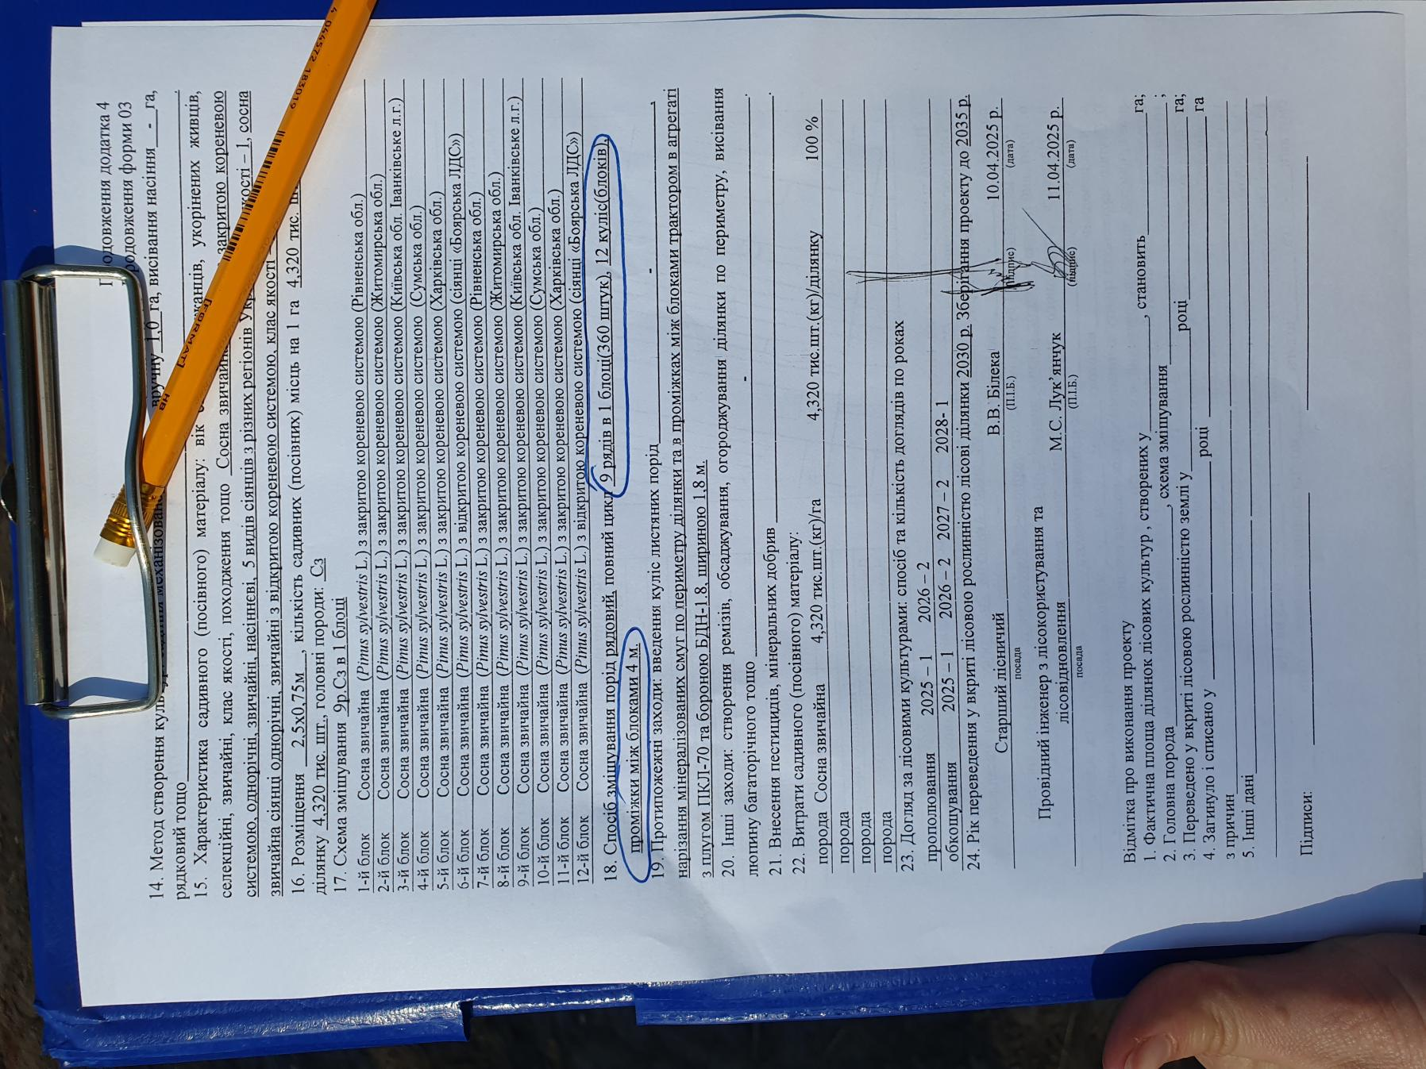
Рисунок.2. Схема прив'язки блоків походження (копія з Проекту лісових культур)

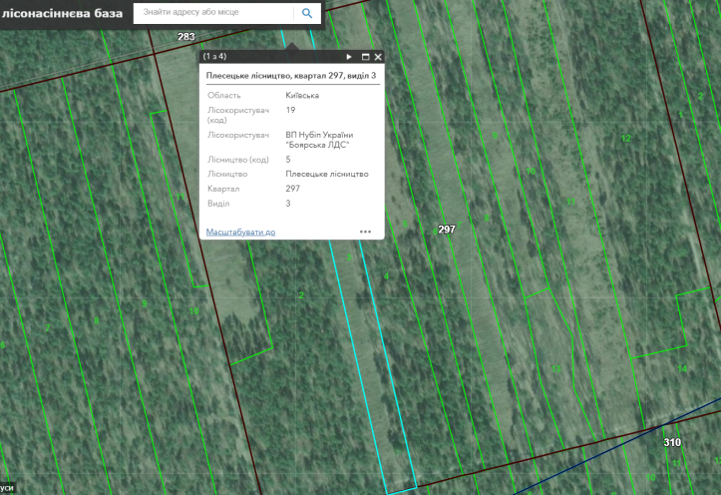
Рисунок 3. Схема розташування ділянки (копія з Геоінформаційно-аналітичної системи Українського державного проектного лісовпорядного виробничого об’єднання «Укрдержліспроект»[8] ).

- Захист та збереження культур на ділянці. Пропонується огороджування ділянки чи оброблення хімпрепаратами для відлякування фауни. Збереженню культур сприятимуть систематичні догляди. Також доцільно проводити моніторинг за розвитком шкідників і хвороб та у екстреному випадку застосовувати засоби відповідного захисту та протидії.
- План доглядів та наукового супроводу на 5 років (2025-2029 роки).
Заходи / роки | 2025 | 2026 | 2027 | 2028 | 2029
Технічне приймання | 1 раз | - | - | - | -
Догляди | 3 рази | 3 рази | 2 рази | 2 рази | 1 раз
Моніторинг | 1 раз | - | - | - | 1 раз
Інвентаризація | 1 раз | 1 раз | 1 раз | 1 раз | -
Доповнення (за потреби) | 1 раз | 1 раз | 1 раз | - | -
Первинне оцінювання (детальна інвентаризація) | 1 раз | - | - | - | 1 раз
Інформаційне забезпечення | 1 раз | - | - | - | 1 раз

Посилання
- Криницький Г. Т. Гут Р. Т, Ковальова В. А, Груник Н. І (2022). Дослідження генетичного різноманіття видового складу лісових деревостанів. Наукові праці Лісівничої академії наук України, 2022, вип. 24. С. 11-23.
- Los, S. A., Tereshchenko, L. I., Hayda, Yu. I., Shlonchak, G. A., Mitrochenko, V. V., Shlonchak, G. V., ... Danchuk, O. T. (2017). Guidelines for forest seed production. Kharkiv: Ukrainian Research Institute of Forestry and Forest Melioration named after G. M. Vysotsky (in Ukrainian).
- Haida, Yu. I. (2014). Geographic cultures as a tool for studying the response of forest tree species to climate change. Scientifi c Bulletin of Ukrainian National Forestry University, 24(9), 8-14. Retrieved from https://nv.nltu.edu.ua/Archive/2014/24_9/index.htm (in Ukrainian).
- Патлай И. Н. (1965) Влияние географического происхождения семян на рост и устойчивость сосны в культурах северной левобережной части УССР: автореф. дис. канд. с.-х. наук: спец. 06.03.01 «Лесные культуры, селекция, семеноводство». УСХА. К., 1965. 27 с.
- Методичні вказівки для теми “Створення георгафічних культур кліматичних екотипів сосни звичайної”. Центральна контрольно-насіннєва станція [Керівник розробки Ростовцев С.А.].- М: 1964, 7 с. [Переклад ДО “ Український ЛСЦ”]. Боярка: 2025. 5 с.
- Вивчення наявних та створення нових географічних культур (витяг із програми і методики робіт). - Госкомлізгосп СРСР [затверджено рішенням Пробленої ради по лісовій генетиці, селекції і насінництву]. Пушкіно: 1972. С. 30-39. [Переклад ДО “ Український ЛСЦ”]. Боярка: 2025, 9 с.
- Методика сортовипробування лісових деревних порід. Відомче випробування (нова редакція) / Лось С. А., Терещенко Л. І., Торосова Л. О., Гайда Ю. І., Висоцька Н. Ю., Яцик Р. М., Григорьєва В. Г., Плотнікова О. М., Шлончак Г. А., Митроченко В. В., Дишко В. А. Х.: 2019. 32 с.
- Official website of the Ukrainian State Project Forest Management Industrial Association “Ukrderzhlisproekt”. (n.d.). Retrieved from https://www.lisproekt.gov.ua/.

